Noix de Saint-Jacques, lentilles corail confites et écume de badiane
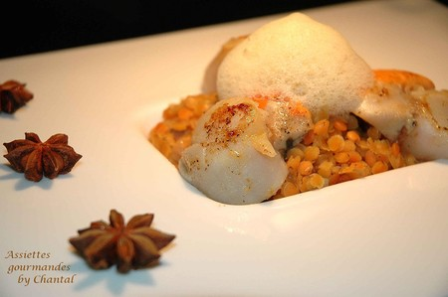
Ingrédients (pour 2 personnes)
6 noix de Saint-Jacques, 1 oignon, 1 gousse d'ail, 1 carotte, 120 g de lentilles corail, 1 cube de bouillon de volaille, 1 dl de lait entier, 5 dl de bouillon de légumes, 130 g de crème liquide, 1 cc de lécithine de soja, 4 étoiles de badiane (anis étoilé).
Préparation:
Faire chauffer un filet d'huile d'olive dans une poêle; ajouter l'oignon émincé ainsi que la gousse d'ail. Faire suer à feu doux sans coloration.
Ajouter ensuite les lentilles; bien mélanger avec une spatule en bois. Mouiller avec 4 dl de bouillon de légumes, ajouter la carotte pelée et coupée en petits morceaux. Cuire à feu doux 20-25 mn.
Au terme de la cuisson, récupérer l'excédent de bouillon et faire réduire de moitié dans une casserole. Incorporer 50 g de crème liquide, laisser épaissir puis ajouter les lentilles.
Dans une casserole, verser le lait, 1 dl de bouillon de légumes, 80 g de crème liquide, un cube de bouillon de volaille, la badiane et amener à ébullition pendant une minute. Couvrir et laisser infuser une vingtaine de minutes.
Filtrer ensuite cette infusion et ajouter la cuillerée de lécithine de soja.
Emulsionner vivement à l'aide d'un mixeur plongeant afin de rendre l'infusion très mousseuse en surface. Pour un résultat optimum, il est préférable d'émulsionner dans un récipient haut et étroit afin d'obtenir un concentré de petites bulles. La lécithine est un émulsifiant qui va fixer l'écume qui va se former et que l'on retirera au dernier moment.
Assaisonner les St Jacques et cuire rapidement à la poêle dans un peu d'huile d'olive. Les colorer une minute de chaque côté.Emulsionner à nouveau l'infusion de badiane si nécessaire .
Dresser les lentilles et les noix de Saint Jacques harmonieusement sur l'assiette de service.
Ajouter 1 ou 2 cuillerée d' émulsion et servir sans attendre.
Assiettes Gourmandes
http://assiettesduchef.canalblog.com
assiettes.gourmandes@yahoo.fr

